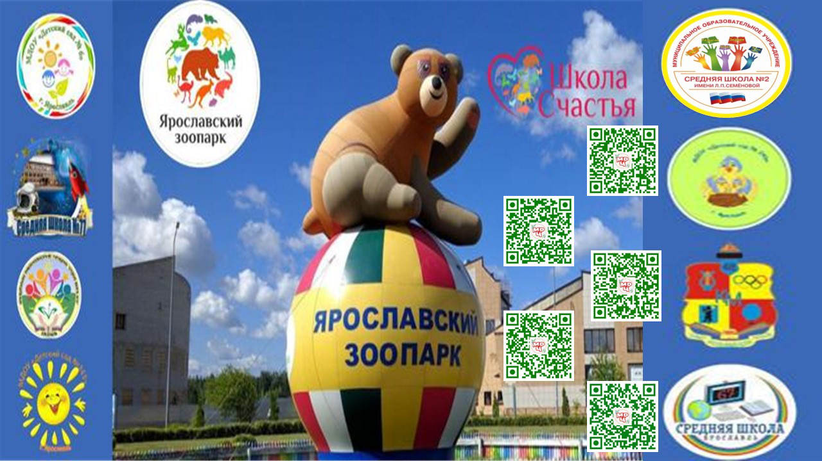

Тема проекта:
Сетевая муниципальная модель методического сопровождения развития экологической образовательной среды с использованием ресурсов зоопарка в рамках реализации просветительского проекта «Школа счастья»

Авторы проекта: Розина А.Л., директор
МОУ «Средняя школа №2 имени Л.П.Семеновой»,
контактная информация (4852) 74-03-04, http://www.school2.yaroslavl.ru/viewpage.php?page_id=70
Тищенко Е.В., заведующая МДОУ № 6

Актуальность проекта.

Данный проект является логическим продолжением работы муниципальной инновационной площадки «Создание экологической образовательной среды в рамках реализации проекта «Школа счастья». Сотрудничество команд МОУ «Средняя школа № 2», МДОУ «Детский сад № 6» и включенность всех ресурсов МАУ «Ярославский зоопарк» в учебно-воспитательный процесс позволило создать новое образовательное пространство и сюжеты для развития детей, креативности и коллаборации педагогов. Инновационные идеи, реализованные в этом проекте дали новый импульс развитию экологической образовательной среды в образовательных организациях с учетом принципа природосообразности.
В основе становления экологической образовательной среды организации лежит методология и технология формирования экосистемы по программе «Школа счастья» (автор к.б.н. Бараташвили Т.К. - директор МАУ «Ярославский зоопарк»), которая ориентирована на серьёзное переосмысление роли семьи в обществе, взаимосвязь ее с образованием, культурой, здравоохранением; поиск возможных вариантов поддержки семьи в выполнении своих функций.
Участниками МИП были разработаны и апробированы новые форматы социального взаимодействия обучающихся, педагогов и родителей с использованием ресурсов зоопарка:
- Форматы работы с детьми по направлению естественно-научного профиля:
- проектно-исследовательская деятельность обучающихся под руководством специалистов зоопарка в учебном центре «Ковчег»;
- банк интегрированных уроков в соответствии с ООП по развитию функциональной грамотности школьников по направлениям: естественно-научная, читательская, математическая и др.
- Форматы работы с детьми с ограниченными возможностями здоровья:
- цикл «Зооуроков» для детей и их родителей в Ярославском зоопарке;
- мастер-классы для детей с задержкой психического развития совместно с родителями по программе «Кот ученый» в учебном центре «Ковчег»;
- Программа предпрофессиональных проб – «Примерочная профессий» сотрудников «Ярославского зоопарка»:
- Форматы работы с родителями:
- актив-формат «И снова за школьной партой»,
- спич-сессия для родителей от специалистов «Ярославского зоопарка»,
- Семейные конкурсы в рамках реализации Программы воспитания, инициируемые методистами учебных центров зоопарка.
Внедрение данных форматов способствовало совершенствованию экологической образовательной среды и развивающего пространства школы, детского сада; персонификации учебно-воспитательного процесса и его эффективности. Презентация опыта инновационной деятельности на муниципальном уровне (семинар «Уникальные практики по расширению образовательного пространства для учащихся в рамках просветительского проекта «Школа счастья»») 19 мая 2022 г. вызвала профессиональный интерес других ОО г. Ярославля. Желание реализовать предложенный актуальный и эффективный опыт социально-педагогического партнёрства участников образовательного процесса выразили МОУ СШ №№ 48, 52, 67. За время работы МРЦ, в рамках проекта «Взаимообучение городов» нами были проведены семинары для директоров школ города Архангельска и Челябинска, проведены семейные фестивали для жителей города Ярославля.
Реализация проекта в статусе муниципального ресурсного центра позволила апробировать инновационные продукты, созданные за последние 4 года, помочь образовательным учреждениям города в организации работы по развитию экологической образовательной среды, наладить эффективное сетевое взаимодействие между учреждениями дошкольного и общего образования МСО г. Ярославля.
Наш проект в рамках просветительской программы «Школа счастья» представляет собой эффективный научно-обоснованный механизм достижения основных целей по направлениям, которые отражены в Указе Президента РФ «О национальных целях и стратегических задачах развития Российской Федерации на период до 2024 год» (№ 204 от 07.05.2018 года).

Цели, задачи проекта
Цель: интеграция ресурсов образовательных организаций и Ярославского зоопарка как социально-педагогических партнеров в реализации муниципальной модели развития экологической образовательной среды.
Задачи:
- распространение инновационной педагогической практики на муниципальном уровне по созданию и развитию экологической образовательной среды.
- оказание методической и консультационной поддержки образовательных организаций - участников проекта.
- организация неформального обучения, способствующего повышению эколого-педагогической профессиональной компетентности работников МСО с использованием ресурсов зоопарка.
- развитие сетевого взаимодействия участников проекта на уровнях Детский сад-Школа-«Ярославский зоопарк».

Ключевой идеей проекта является содействие развитию муниципальной модели экологической образовательной среды через трансляцию практического опыта работы сетевого взаимодействия МДОУ № 6, МОУ СШ № 2, МАУ «Ярославский зоопарк».
Нами созданы и апробированы инновационные продукты:
- кейсы новых форматов взаимодействия образовательных учреждений города по развитию экологической образовательной среды;
- банк образовательных практик для детей с ОВЗ с целью расширения экологического образовательного пространства ОО города на основе использования ресурсов зоопарка;
- новые формы мероприятий, направленные на обучение и взаимодействие ОО города.
Работа постоянно действующего методического сообщества педагогов МСО г. Ярославля на уровнях Детский сад – Школа –«Ярославский зоопарк» регулярно освещается на странице ВК https://vk.com/club215978351

